2. Se desea informatizar la gestión de una empresa de transportes que reparte paquetes por toda
España.
Los encargados de llevar los paquetes son los camioneros, de los que se quiere guardar el DNI,
nombre, teléfono, dirección, salario y población en la que vive.
De los paquetes transportados interesa conocer el código de paquete, descripción, destinatario y
dirección del destinatario.
Un camionero distribuye muchos paquetes, y un paquete sólo puede ser distribuido por un
camionero.
De las provincias a las que llegan los paquetes interesa guardar el código de provincia y el nombre.
Un paquete sólo puede llegar a una provincia. Sin embargo, a una provincia pueden llegar varios
paquetes.
De los camiones que llevan los camioneros, interesa conocer la matrícula, modelo, tipo y potencia.
Un camionero puede conducir diferentes camiones en fechas diferentes, y un camión puede ser
conducido por varios camioneros.

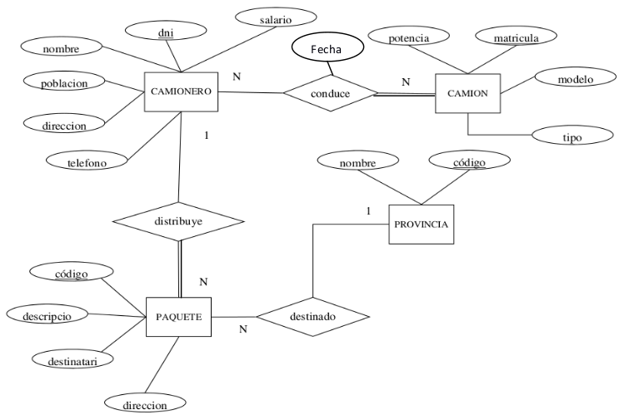

CAMION (matricula, potencia, tipo, modelo)
CP: {matricula}

CAMIONERO (dni, nombre, poblacion, direccion, telefono)
CP: {dni}

PROVINCIA (codigo, nombre)
CP: {codigo}

PAQUETE (codigo, descripcion, destinatario, direccion, dni_camionero, cod_provincia)
CP: {codigo}
CAj: {dni_camionero} → CAMIONERO.dni
CAj: {cod_provincia} → PROVINCIA.codigo
RI1: Toda ocurrencia de la rabla CAMION debe tener relacion con al menos una ocurrencia de la tabla CAMIONERO

CONDUCE (matricula_camion, dni_camionero)
CP: {matricula_camion, dni_camionero}
CAj: {matricula_camion} → CAMION.matricula
CAj: {dni_camionero} → CAMIONERO.dni

